Занятие 2.
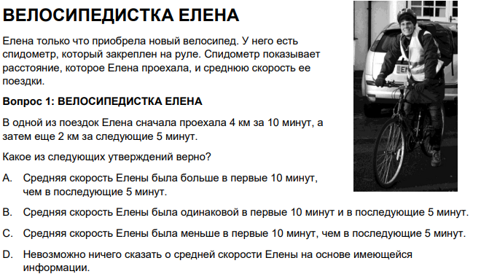
Задание 1.
Вопрос 2: ВЕЛОСИПЕДИСТКА ЕЛЕНА Елена проехала 6 км до дома своей тети. Спидометр показал, что в среднем она ехала со скоростью 18 км/ч во время всей поездки. Какое из следующих утверждений верно?
A. У Елены ушло 20 минут, чтобы доехать до дома тети.
B. У Елены ушло 30 минут, чтобы доехать до дома тети.
C. У Елены ушло 3 часа, чтобы доехать до дома тети.
D. Невозможно сказать, сколько времени ушло у Елены, чтобы доехать до дома тети.
Вопрос 3: ВЕЛОСИПЕДИСТКА ЕЛЕНА Елена поехала на велосипеде на реку, которая находится в 4 км. У нее ушло 9 минут. Она поехала домой по более короткому пути в 3 км. Дорога заняла у нее только 6 минут. Какова была средняя скорость Елены (в км/ч) в ее поездке на реку и обратно?
Средняя скорость поездки: …………………. км/ч.

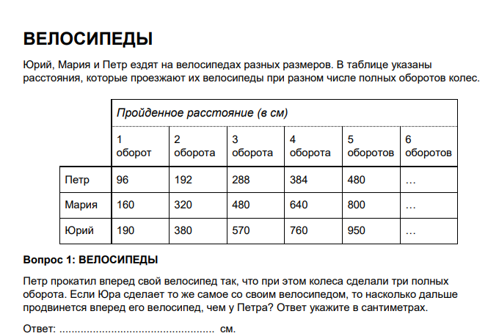
Задание 2.

Вопрос 2: ВЕЛОСИПЕДЫ Сколько полных оборотов должны сделать колеса велосипеда Марии, чтобы проехать 1280 см?

Количество оборотов: ......................... .
